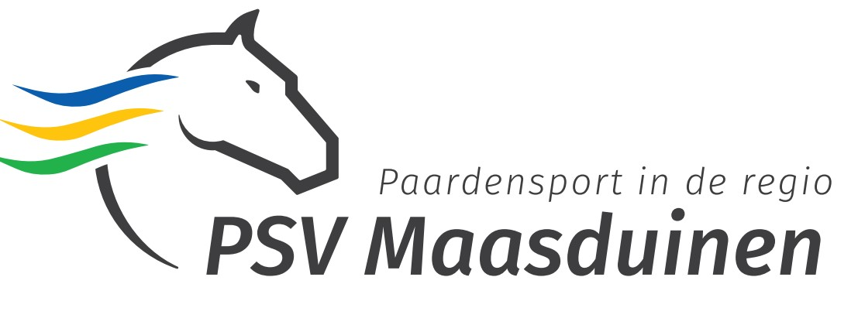
WAARBORGSREGELING

De vereniging heeft personele capaciteit nodig om het terrein te onderhouden, zodat het gebruikt kan worden voor de paardensport. Daarnaast worden er door de vereniging activiteiten georganiseerd om inkomsten te genereren, waardoor de contributie zo laag mogelijk gehouden kan worden. De paarden/ponysport wordt daardoor toegankelijker voor meer mensen, hetgeen ook een doelstelling is van de vereniging. Leden worden verzocht om deel te nemen aan acties die door en voor de vereniging worden georganiseerd.
De waarborgregeling is van toepassing op lessende en niet-lessende leden. Freeriders en ondersteunende leden zijn niet verplicht hier aan deel te nemen.
De waarborgregelings-activiteiten bestaan uit:
- Potgrond Actie (maart)
- Eigen wedstrijd(en) (mei)
- Overige acties (worden vooraf bekend gemaakt)

Namens Bestuur
PSV Maasduinen

